Geschiedenis opdracht
Ontstaan ontwikkelingslanden

Wat ga je doen?
Je gaat een aantal opdrachten maken die te maken hebben met het ontstaan van een ontwikkelingsland.

Hoe ga je het doen?
De antwoorden op de vragen typ je in Word. Zet bovenaan het lege papier duidelijk om welke opdracht het gaat. In dit geval dus de opdracht “Ontstaan ontwikkelingslanden”. Je geeft het lege document, wat dus nu je antwoordvel is geworden zo een titel. Verder geef je duidelijk aan op welke vraag je antwoord geeft. Een voorbeeldje:

Vraag 1
- je antwoord
- je antwoord etc

Wat ga je leren?
Door deze opdrachten te maken weet je straks meer over het ontstaan van een ontwikkelingsland. Je leert dus wat hoe een ontwikkelingsland kan ontstaan. Ook leer je wat een burgeroorlog precies is, en waarom die zo veel voorkwamen in Afrika.

Hoeveel tijd kost het?
Met het maken van deze opdrachten ben je ongeveer een uur bezig.

Hoe ontstaat een ontwikkelingsland?

Hieronder zie je hoe landen in Afrika weer onafhankelijk van Europa werden.

BLZ. 68

Toen de Europeanen weggingen uit Madagaskar namen zij ook hun kennis mee.
Veel mensen met belangrijke banen zoals bijvoorbeeld bankdirecteur en mensen die in de regering zaten, waren van Europese afkomst. Deze mensen hadden vaak een opleiding gevolgd in Europa en zijn toen naar Afrika gegaan.

Doordat deze mensen weer terug naar Europa gingen, kwam het bestuur langzaam maar zeker in de handen van de Afrikaanse bevolking. Deze Afrikanen waren alleen uit op hun eigen macht en hielden erg weinig rekening met de bevolking. Democratie bestond hier toen nog niet..

Vraag 1

Zoek op democratie betekend. Probeer dit in je eigen woorden op te schrijven.

Doordat de mensen met veel kennis uit Afrika weg waren, konden de Afrikanen zelf niet goed hun economie regelen en het land besturen. Wanneer er geld verdiend werd ging dit naar een paar mensen in het land. Bijvoorbeeld het hoofd van het leger en de leider van het land.

Hierdoor kreeg de bevolking het steeds slechter en kwamen er grote hongersnoden omdat de regeringen zich niks aantrokken van de belangen van de bevolking.

Ook hadden de Europeanen de grenzen van Afrika bepaald. Deze grenzen waren er voordat de Europeanen kwamen niet. In Afrika woonden toen alleen stammen.
Een stam is een groep mensen die bij elkaar horen; ze spreken dezelfde taal, ze eten dezelfde dingen, hebben dezelfde cultuur. En deze stammen werden door de nieuwe grenzen uit elkaar gehaald.

Hierdoor voelden de inwoners van die gebieden zich erg ongelukkig. Zij waren nu ineens inwoner van een land met mensen waar ze eerder ruzie mee hadden. Hierdoor ontstonden veel oorlogen tussen de burgers van deze nieuwe landen. Dit noemen we Burgeroorlogen.

Vraag 2

Bekijk onderstaande kaart en schrijf op wat je opvalt aan de grenzen.

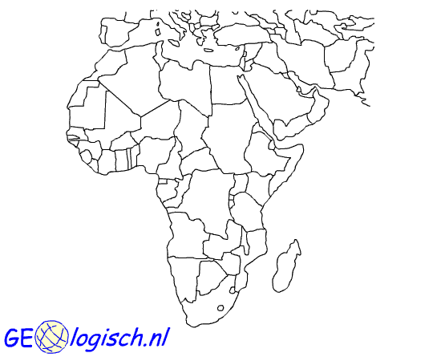

Opdracht 2

Zoek met behulp van internet informatie op over burgeroorlogen in Afrika. Je moet minimaal drie landen vinden waar een burgeroorlog heeft gewoed.

Het is belangrijk dat je aangeeft tussen welke groepen (stammen) het gaat. Ook moet je opschrijven wat de aanleiding van deze oorlog was.

Om je een beetje op weg te helpen staat hieronder een kaartje van Afrika. Op deze speciale kaart staan plaatsen aangegeven waar een burgeroorlog is geweest.

Tip: voor de namen van de landen gebruik je de atlas!

Maak een kort verslagje van je de informatie die je gevonden hebt. Doe dit op zo’n manier dat je aan je medeklasgenoten kan uitleggen tussen welke landen er oorlog is geweest en waarom deze oorlog plaatsvond.

